Советы пешеходам в темное время суток
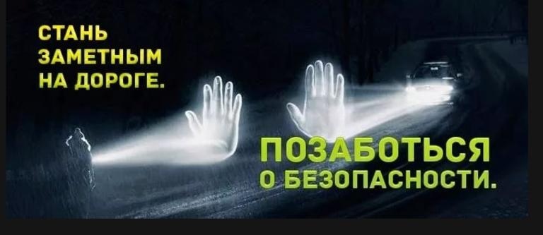
Причиной трагедии на дорогах с участием пешеходов может стать плохая погода, темное время суток, недостаточная видимость и отсутствие на пешеходе светоотражающих нашивок.
Так 15 сентября 2017 года около 21:00 на А/Д с. Холмогоры – с. Матигоры водитель автомобиля допустил наезд на пешехода, в результате чего последний скончался на месте ДТП.
При наличии светоотражающих нашивок пешеход в темное время суток становится заметней и риск травматизма людей на дорогах сокращается.
Советы пешеходам от МЧС
Если раньше улицы наших поселков были полупустые, их было довольно безопасно переходить, то сегодня ситуация коренным образом изменилась. Мы получили возможность покупать автомобили, наши скорости на трассах стали выше, а вот ответственность — увы— ниже.
Темная улица, человек в черном, бликующий от света фар асфальт, высокая скорость, редкие фонари уличного освещения — вот слагаемые одного из самых частых ДТП с пешеходами. Среднестатистический северянин одевается очень тускло, предпочитая темные, и очень часто — черные тона в одежде. Даже если водитель не превышает скоростной режим установленный в населенном пункте, вовремя заметить переходящего улицу пешехода становится очень тяжело.
Вывод: Одежда не должна сливаться с темной улицей. Для улучшения видимости пешехода можно использовать светоотражатели — пластиковые либо на основе самоклеющейся ткани.
Как видим, даже законопослушный пешеход, переходящий дорогу на зеленый свет, не застрахован от аварии. Не забывайте правила поведения на дороге — переходить проезжую часть только в установленных местах, не отвлекаться во время перехода улицы на мобильные устройства, осмотреться по сторонам и убедиться в безопасности движения.
Не стесняйтесь каждый раз, переходя дорогу со своим ребенком, напоминать ему правила перехода проезжей части. Сделайте его одежду заметной — пусть на ней будут светоотражатели или специальные светящиеся нашивки. Это серьезно снижает риск попадания в ДТП.

